新疆北疆喀纳斯伊犁9晚10日跟团游行程单
悦美大北疆2-6人小包团（商务车）
产品编号 | XJ17428883018M | 出发地 | 江苏省-南京市 | 目的地 | 新疆维吾尔自治区-乌鲁木齐市
行程天数 | 10 | 去程交通 | 飞机 | 返程交通 | 飞机
参考航班 | 无
产品亮点 | 个性小团：2人起发，6人封顶，小团旅行更加轻松随意。
产品介绍 | 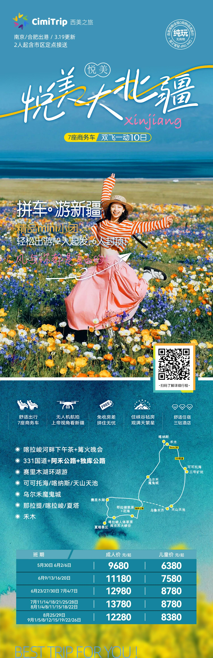
行程安排
D1
行程详情 | 出发地/乌鲁木齐（飞机）  欢迎来到大美新疆！ 接机后送您入住酒店休息，然后自由活动，如时间允许您可自行前往推荐景点参观游览（不含单独用车）。
用餐 | 早餐：X 午餐：X 晚餐：X
住宿 | 乌鲁木齐【3钻】：宜必思酒店、沁园酒店、柒朵酒店、九方财富酒店、中朗天润酒店、苹果酒店、如家精选酒店、舒达酒店、星程酒店或其他同级酒店
D2
行程详情 | 乌鲁木齐/天山天池/可可托海（全程530公里，行车约6.5小时）  约07:00 早起后用早餐
用餐 | 早餐：√ 午餐：X 晚餐：X
住宿 | 可可托海【3钻】：学苑酒店、别居逸阁酒店、寻梦可可酒店、可可里民宿、域无疆酒店、盛枫大酒店、红景大酒店、诚睿酒店、芳华·故事里酒店或其他同级酒店
D3
行程详情 | 可可托海/额尔齐斯大峡谷/331国道/阿勒泰（全程280公里，行车约4.5小时）  约08:00酒店内用早餐
用餐 | 早餐：√ 午餐：X 晚餐：X
住宿 | 阿勒泰【3钻】：雪都大酒店、瑞泰大酒店、全季酒店、中州颐和酒店、美豪酒店、潮漫酒店、麗枫酒店、希岸酒店或其他同级酒店 布尔津【3钻】：商贸酒店 、金山书院、金城假日酒店、百顺假日酒店、银泰大酒店、中苏大酒店、边陲小镇假日酒店或其他同级酒店
D4
行程详情 | 阿勒泰/阿禾公路/禾木（260公里，行车约4.5小时）/贾登峪（35公里，行车约1小时）  约07:30 叫早后酒店用早餐
用餐 | 早餐：√ 午餐：X 晚餐：X
住宿 | 贾登峪【3钻】：喀纳斯民俗风情园、四季休闲酒店、龙湖酒店、古田酒店、仙峰大酒店、凯源假日酒店、苏豪酒店、金泰度假酒店或其他同级酒店
D5
行程详情 | 贾登峪/喀纳斯/乌尔禾（约470公里，行车约5.5小时）  08:00 早起用早餐
用餐 | 早餐：X 午餐：X 晚餐：X
住宿 | 乌尔禾【3钻】：西部乌镇酒店或其他同级酒店
D6
行程详情 | 乌尔禾/奎屯（250公里，行车约3小时）/那拉提（230公里，行车约3.5小时）  08:30 早起后酒店用早餐
用餐 | 早餐：√ 午餐：X 晚餐：X
住宿 | 那拉提/新源【3钻】：美途酒店、迎宾酒店、景澜酒店大酒店、花之海云宿、云谷喜院、沐景生态酒店或其他同级酒店
D7
行程详情 | 那拉提/喀拉峻（300公里，行车约4.5小时）  约07:30酒店用早餐
用餐 | 早餐：√ 午餐：X 晚餐：X
住宿 | 喀拉峻【3钻】：库尔代河风情园毡房标准间
D8
行程详情 | 喀拉峻/夏塔（150公里，行车约3小时）/特克斯或伊宁（150-265公里，行车约2.5-4小时）  约08:00早起后酒店用早餐
用餐 | 早餐：√ 午餐：X 晚餐：X
住宿 | 伊宁【3钻】：乐城臻品酒店、好维佳酒店、雅景酒店、爱派酒店、金丽源酒店、玉都酒店、伊犁大酒店或其他同级酒店 特克斯【3钻】：美丽华丽呈酒店、太极岛酒店、温州国际酒店、爱疆大酒店、乾月文化或其他同级酒店
D9
行程详情 | 伊宁或特克斯/赛里木湖（140-260公里，行车约2-3小时）/精河（140公里，行车约1.5小时）/乌鲁木齐（城际列车约3.5小时）  约08:00早起后酒店用早餐
用餐 | 早餐：√ 午餐：X 晚餐：X
住宿 | 乌鲁木齐【3钻】：宜必思酒店、沁园酒店、柒朵酒店、九方财富酒店、中朗天润酒店、苹果酒店、如家精选酒店或其他同级酒店
D10
行程详情 | 乌鲁木齐/出发地（飞机）  您可根据自己的航班时间自由安排，美好假期即将结束，和可爱的团友们一一告别，收拾行囊准备返回久别温馨的家，如您是飞机/火车返程，司机将根据您的航班/火车时间送您前往（送机/送站）！
用餐 | 早餐：√ 午餐：X 晚餐：X
住宿 | 温馨的家
费用说明
费用包含 | 1.大交通：出发地-乌鲁木齐往返经济舱含税机票
费用不包含 | 1.餐食：全程正餐不含，贾登峪早餐不含（不需游客均摊司机食宿）。
其他说明
预订须知 | 注意事项：
温馨提示 | 【出发前的注意事项，请拼友仔细阅读哦~】
退改规则 | 一经报名确认，由于游客自身原因要求退团或者改期的，我社将按出团日期前取消和改签日期不同，收取一定费用，作为我社损失。
保险信息 | 重要提示：

